 |  | G  TG/185/3

INTERNATIONAL UNION FOR THE PROTECTION  OF NEW VARIETIES OF PLANTS | UNION INTERNATIONALE POUR LA PROTECTION  DES OBTENTIONS VÉGÉTALES | INTERNATIONALER VERBAND ZUM SCHUTZ VON PFLANZEN-ZÜCHTUNGEN | UNIÓN INTERNACIONAL PARA LA PROTECCIÓN  DE LAS OBTENCIONES VEGETALES

RICHTLINIEN

FÜR DIE DURCHFÜHRUNG DER PRÜFUNG

AUF UNTERSCHEIDBARKEIT, HOMOGENITÄT UND BESTÄNDIGKEIT

RÜBSEN

(Brassica rapa L. var. silvestris (Lam.) Briggs.)

GENF
2002

Exemplare dieser Veröffentlichung können zum Preis von 10 Schweizer Franken pro Exemplar einschließlich normalem Porto von dem Büro der UPOV, 34, chemin des Colombettes, Postfach 18, 1211 Genf 20, Schweiz, bezogen werden.

Dieses Dokument oder Teile daraus dürfen ohne vorherige ausdrückliche Erlaubnis der UPOV vervielfältigt, übersetzt und veröffentlicht werden, vorausgesetzt, daß die Quelle angegeben wird.

* * * * * * *
G
TG/185/3
ORIGINAL: englisch
DATUM: 2002-04-17

INTERNATIONAL UNION FOR THE PROTECTION  OF NEW VARIETIES OF PLANTS | UNION INTERNATIONALE POUR LA PROTECTION  DES OBTENTIONS VÉGÉTALES | INTERNATIONALER VERBAND ZUM SCHUTZ VON PFLANZEN-ZÜCHTUNGEN | UNIÓN INTERNACIONAL PARA LA PROTECCIÓN  DE LAS OBTENCIONES VEGETALES

RICHTLINIEN

FÜR DIE DURCHFÜHRUNG DER PRÜFUNG

AUF UNTERSCHEIDBARKEIT, HOMOGENITÄT UND BESTÄNDIGKEIT

RÜBSEN

(Brassica rapa L. var. silvestris (Lam.) Briggs.)

Diese Richtlinien sind in Verbindung mit dem Dokument TG/1/2 zu sehen, das Erklärungen über die allgemeinen Grundsätze enthält, nach denen die Richtlinien aufgestellt wurden.

INHALT SEITE

I. | Anwendung dieser Richtlinien | 3
II. | Anforderungen an das Vermehrungsmaterial | 3
III. | Durchführung der Prüfung | 3
IV. | Methoden und Erfassungen | 4
V. | Gruppierung der Sorten | 4
VI. | Merkmale und Symbole | 4
VII. | Merkmalstabelle | 6
VIII. | Erklärungen zu der Merkmalstabelle | 12
IX. | Literatur | 18
X. | Technischer Fragebogen | 19

I. Anwendung dieser Richtlinien

Diese Richtlinien gelten für alle Sorten von Brassica rapa L. var. silvestris (Lam.) Briggs. mit Ausnahme der Sorten mit verschwollen Rübe.

II. Anforderungen an das Vermehrungsmaterial

1. Die zuständigen Behörden bestimmen, wann, wohin und in welcher Menge und Beschaffenheit das für die Prüfung der Sorte erforderliche Vermehrungsmaterial zu liefern ist. Anmelder, die Material von außerhalb des Staates einreichen, in dem die Prüfung vorgenommen wird, müssen sicherstellen, daß alle Zollvorschriften erfüllt sind. Die vom Anmelder einzusendende Mindestmenge an Vermehrungsmaterial sollte betragen:

300 g.

Im Fall von Hybriden und synthetischen Sorten sollten zusätzlich pro Komponente 100 g Vermehrungsmaterial eingereicht werden. Das Saatgut sollte die von der zuständigen Behörde angegebenen Mindestanforderungen an die Keimfähigkeit, die Sortenechtheit und analytische Reinheit, die Gesundheit und den Feuchtigkeitsgehalt erfüllen. Wenn das Saatgut gelagert werden muß, sollte die Keimfähigkeit so hoch wie möglich sein und vom Anmelder angegeben werden.

- Das Vermehrungsmaterial darf keiner Behandlung unterzogen worden sein, es sei denn, daß die zuständigen Behörden eine solche Behandlung gestatten oder vorschreiben. Soweit es behandelt worden ist, müssen die Einzelheiten der Behandlung angegeben werden.

III. Durchführung der Prüfung

1. Die Mindestprüfungsdauer sollte in der Regel zwei unabhängige Wachstumsperioden betragen.

2. Die Prüfungen sollten in der Regel an einer Stelle durchgeführt werden. Wenn einige wichtige Merkmale an diesem Ort nicht festgestellt werden können, kann die Sorte an einem weiteren Ort geprüft werden.

3. Die Prüfungen sollten unter Bedingungen durchgeführt werden, die eine hinreichende Pflanzenentwicklung für die Ausprägung der maßgebenden Merkmale und die Durchführung der Prüfung sicherstellen. Der Abstand zwischen den Reihen und zwischen den Pflanzen in den Reihen sollte so bemessen sein, daß eine Erfassung an Einzelpflanzen möglich ist. Die Parzellengröße ist so zu bemessen, daß den Beständen die für Messungen und Zählungen benötigten Pflanzen oder Pflanzenteile entnommen werden können, ohne daß dadurch die Beobachtungen, die bis zum Abschluß der Vegetationsperiode durchzuführen sind, beeinträchtigt werden. Jede Prüfung sollte so gestaltet werden, daß sie insgesamt wenigstens 300 Pflanzen ergibt, die auf zwei oder mehrere Wiederholungen verteilt werden sollten. Getrennte Parzellen für Beobachtungen einerseits und Messungen andererseits können nur bei Vorliegen ähnlicher Umweltbedingungen verwendet werden.

4. Zusätzliche Prüfungen für besondere Erfordernisse können durchgeführt werden.

IV. Methoden und Erfassungen

1. Sofern nicht anders angegeben, sollte alle Erfassungen von Einzelpflanzen an 60 Pflanzen oder Teilen von 60 Pflanzenteilen erfolgen.

2. Alle Erfassungen an einer Gruppe von Pflanzen oder Pflanzenteilen sollten an der gesamten Parzelle erfolgen.

3. Für die Bestimmung der Homogenität gemessener Merkmale jedes Sortentyps sollte die Variabilität innerhalb der Sorte die Variabilität bereits bekannter vergleichbarer Sorten nicht übertreffen. Die Auswertung der Ergebnisse sollte gemäß den Regeln für fremdbefruchtende Arten, wie in der Allgemeinen Einführung zu den Prüfungsrichtlinien erwähnt, erfolgen.

4. Für die Bestimmung der Homogenität an visuell erfaßten Merkmalen der Elternlinien sollte ein Populationsstandard von 2% mit einer Akzeptanzwahrscheinlichkeit von mindestens 95% angewandt werden. Für die Bestimmung der Homogenität an visuell erfaßten Merkmalen von Hybridsorten sollte ein Populationsstandard von 10% mit einer Akzeptanzwahrscheinlichkeit von mindestens 95% angewandt werden.

5. Sofern nicht anders angegeben, sollten alle Erfassungen am Laub an vollentwickelten Blättern in der Rosette erfolgen.

6. Sofern nicht anders angegeben, sollten alle Erfassungen an den Schoten an der vollentwickelten Schote im unteren Drittel des Hauptstiels erfolgen.

V. Gruppierung der Sorten

1. Das Prüfungssortiment sollte zur leichteren Herausarbeitung der Unterscheidbarkeit in Gruppen unterteilt werden. Für die Gruppierung sind solche Merkmale geeignet, die erfahrungsgemäß innerhalb einer Sorte nicht oder nur wenig variieren und die in ihren verschiedenen Ausprägungsstufen in der Vergleichssammlung ziemlich gleichmäßig verteilt sind.

2. Den zuständigen Behörden wird empfohlen, die nachstehenden Merkmale für die Gruppierung der Sorten heranzuziehen:

a) Ploidie (Merkmal 2)
b) Blatt: Typ (Merkmal 8)
c) Zeitpunkt der Blüte (50% der Pflanzen mit wenigstens einer geöffneten Blüte) (Merkmal 16)

VI. Merkmale und Symbole

1. Zur Beurteilung der Unterscheidbarkeit, Homogenität und Beständigkeit sollten die Merkmale mit ihren Ausprägungsstufen, wie sie in der Merkmalstabelle aufgeführt sind, verwendet werden.

2. Hinter den Merkmalsausprägungen stehen Noten (Zahlen) für eine elektronische Datenverarbeitung. Für einzelne Merkmale sind verschiedene Beispielssorten, getrennt durch Strichpunkt, für Sommer- und Winterrübsen angegeben. Wenn Winterrapssorten angegeben sind, stehen sie nach dem Strichpunkt.

3. Legende:

(*) Merkmale, die für alle Sorten in jedem Prüfungsjahr, in dem Prüfungen vorgenommen werden, herangezogen werden und in jeder Sortenbeschreibung enthalten sein sollten, sofern die Ausprägungsstufe eines vorausgehenden Merkmals oder regionale Umweltbedingungen dies nicht ausschließen.

(+) Siehe Erklärungen zu der Merkmalstabelle in Kapitel VIII.

1) Das optimale Entwicklungsstadium für die Erfassung eines jeden Merkmals ist durch eine Ziffer in der zweiten Spalte angegeben. Die durch die einzelnen Ziffern angegebenen Entwicklungsstadien sind am Ende des Kapitels VIII beschrieben.

Art der Erfassung:

MG: Messung einer Gruppe von Pflanzen oder Pflanzenteilen
MS: Messung einer Anzahl Einzelpflanzen oder Pflanzenteilen
VG: visuelle Erfassung durch eine einzige Beobachtung einer Gruppe von Pflanzen oder Pflanzenteilen
VS: visuelle Erfassung durch Beobachtung einer Anzahl Einzelpflanzen oder Pflanzenteilen
C: Besondere Prüfung

VII. Table of Characteristics/Tableau des caractères/Merkmalstabelle/Tabla de caracteres

 | Stage ¹⁾  Stade ¹⁾  Stadium ¹⁾  Estado ¹⁾ | English | français | deutsch | español | Example Varieties  Exemples  Beispielssorten  Variedades ejemplo | Note/  Nota
1.  (+) | 00  C | Seed: erucic acid | Graine: acide érucique | Samen: Erucasäure | Semilla: ácido erúcico
 |  | absent | absent | fehlend | ausente | - ; Rex | 1
 |  | present | présent | vorhanden | presente | Nokonova; Perko PVH | 9
2.  (*) | 00  MS | Ploidy | Ploïdie | Ploidie | Ploidía
 |  | diploid | diploïde | diploid | diploide | Nokonova; Rex | 2
 |  | tetraploid | tétraploïde | tetraploid | tetraploide | - ; Perko PVH | 4
3.  (+) | 13  MS | Cotyledon:  length | Cotylédon:  longueur | Keimblatt:  Länge | Cotiledón: longitud
 |  | short | court | kurz | corto |  | 3
 |  | medium | moyen | mittel | medio | - ; Rex | 5
 |  | long | long | lang | largo | - ; Perko PVH | 7
4.  (+) | 13  MS | Cotyledon: width | Cotylédon: largeur | Keimblatt: Breite | Cotiledón: anchura
 |  | narrow | étroit | schmal | estrecho |  | 3
 |  | medium | moyen | mittel | medio |  | 5
 |  | broad | large | breit | ancho | - ; Perko PVH | 7
5. | 23-27  VG | Leaf: attitude | Feuille: port | Blatt: Stellung | Hoja: porte
 |  | erect | dressé | aufrecht | erecto | Hysyn 100; - | 1
 |  | semi-erect | demi-dressé | halbaufrecht | semierecto | Tobin; - | 3
 |  | horizontal | horizontal | waagerecht | horizontal | Clan; - | 5
6.  (+) | 23-27  VG | Leaf: reflexion of top | Feuille: enroulement du sommet | Blatt: Rollen der Spitze | Hoja: curvatura de la punta
 |  | weak | faible | gering | débil | Tobin; - | 3
 |  | medium | moyen | mittel | media | Skye; - | 5
 |  | strong | fort | stark | fuerte | Fortuna; - | 7
7.  (*) | 23-27  VG | Leaf: intensity of green color | Feuille: intensité de la couleur verte | Blatt: Intensität der Grünfärbung | Hoja: intensidad del color verde
 |  | light | claire | hell | claro | Clan; - | 3
 |  | medium | moyenne | mittel | medio | Tuli; - | 5
 |  | dark | foncée | dunkel | oscuro | Agena; - | 7
8.  (*)  (+) | 23-27  VS | Leaf: type | Feuille: type | Blatt: Typ | Hoja: tipo
 |  | entire | entière | ganzrandig | entera | - ; Chicon | 1
 |  | lobed | lobée | gelappt | lobulada | Kova; Perko PVH | 2
9.  (+) | 23-27  MS | For varieties with lobed leaves only: Leaf: number of lobes | Uniquement variétés à feuilles lobées: Feuille: nombre de lobes | Nur für Sorten mit gelappten Blättern: Blatt: Anzahl Lappen | Sólo para variedades de hoja lobulada: Hoja: número de lóbulos
 |  | few | faible | gering | bajo | Mull; - | 3
 |  | medium | moyen | mittel | medio | Skye; - | 5
 |  | many | élevé | groß | alto | Hymac; - | 7
10. | 23-27  VS | Leaf: undulation of margin | Feuille: ondulation du bord | Blatt: Randwellung | Hoja: ondulación del borde
 |  | weak | faible | gering | débil | Tobin; - | 3
 |  | medium | moyenne | mittel | media | Kova; - | 5
 |  | strong | forte | stark | fuerte | Harmoni; - | 7
11.  (+) | 23-27  VS | Leaf: dentation of margin | Feuille: denture du bord | Blatt: Randzähnung | Hoja: incisiones en el borde
 |  | weak | faible | gering | débiles |  | 3
 |  | medium | moyenne | mittel | medias |  | 5
 |  | strong | forte | stark | fuertes |  | 7
12.  (*)  (+) | 23-27  MS | Leaf: length (blade and petiole) | Feuille: longueur (limbe et pétiole) | Blatt: Länge (Blattspreite und Blattstiel) | Hoja: longitud (limbo y pecíolo)
 |  | short | courte | kurz | corta | Kulta | 3
 |  | medium | moyenne | mittel | media | Harmoni | 5
 |  | long | longue | lang | larga |  | 7
13.  (+) | 23-27  MS | Leaf: width (widest point) | Feuille: largeur (au point le plus large) | Blatt: Breite (an der breitesten Stelle) | Hoja: anchura (punto más ancho)
 |  | narrow | étroite | schmal | estrecha | Kulta | 3
 |  | medium | moyenne | mittel | media | Kova | 5
 |  | broad | large | breit | ancha |  | 7
14.  (*) | 61-62  VG | Tendency to form inflorescences in the year of sowing; winter types in spring sown trials | Tendance à former des inflorescences l’année du semis; variétés hivernales dans les essais semés au printemps | Neigung zur Bildung von Blütenständen im Aussaatjahr; Wintertypen bei Frühjahraussaat | Tendencia a formar inflorescencias el año de la siembra; variedades de invierno en los ensayos sembrados en primavera
 |  | weak | faible | gering | débil | - ; Triton | 3
 |  | medium | moyenne | mittel | media | - ; Rex | 5
 |  | strong | forte | stark | fuerte | - ; Primax | 7
15. | 61-62  VG | Tendency to form inflorescences in the year of sowing; spring types in late summer sown trials | Tendance à former des inflorescences l’année du semis; variétés printanières dans les essais semés tard en été | Neigung zur Bildung von Blütenständen im Aussaatjahr; Sommertypen bei Spätsommeraussaat | Tendencia a formar inflorescencias el año de la siembra; variedades de primavera en los ensayos sembrados al final del verano
 |  | weak | faible | gering | débil | Asko; | 3
 |  | medium | moyenne | mittel | media | Nokonova; | 5
 |  | strong | forte | stark | fuerte | Hymac; | 7
16.  (*) | 61-62  MG | Time of flowering (50% of plants with at least one open flower) | Époque de floraison (50% des plantes avec au moins une fleur épanouie) | Zeitpunkt der Blüte (50% der Pflanzen mit wenigstens einer geöffneten Blüte) | Época de floración (50% de las plantas con al menos una flor abierta)
 |  | very early | très précoce | sehr früh | muy temprana | Hymac; Primax | 1
 |  | early | précoce | früh | temprana | Agena; | 3
 |  | medium | moyenne | mittel | media | Kova; Rex | 5
 |  | late | tardive | spät | tardía | Munro; | 7
 |  | very late | très tardive | sehr spät | muy tardía | Nokonova; Triton | 9
17.  (*) | 62-63  VG | Flower: color of petal | Fleur: couleur des pétales | Blüte: Farbe des Blütenblatts | Flor: color de los pétalos
 |  | lemon yellow | jaune-citron | zitronengelb | amarillo limón | Kulta; Perko PVH | 1
 |  | orange yellow | jaune-orange | orangegelb | amarillo anaranjado |  | 2
18. | 62-63  MS | Flower: length of petal | Fleur: longueur des pétales | Blatt: Länge des Blütenblatts | Flor: longitud de los pétalos
 |  | short | courts | kurz | cortos |  | 3
 |  | medium | moyens | mittel | medios | Kulta | 5
 |  | long | longs | lang | largos |  | 7
19. | 62-63  MS | Flower: width of petal | Fleur: largeur des pétales | Blatt: Breite des Blütenblatts | Flor: anchura de los pétalos
 |  | narrow | étroits | schmal | estrechos |  | 3
 |  | medium | moyens | mittel | medios | Kulta | 5
 |  | broad | larges | breit | anchos |  | 7
20.  (*) | 62-63  VS | Flower: production of pollen | Fleur: production de pollen | Blüte: Pollenbildung | Flor: producción de polen
 |  | absent | absente | fehlend | ausente | MDA 1803 | 1
 |  | present | présente | vorhanden | presente | Kova | 9
21.  (*) | 75-89  MS | Plant: total length including side branches | Plante: longueur totale, branches latérales incluses | Pflanze: Gesamtlänge, einschließlich der Seitenzweige | Planta: longitud total incluidos los tallos laterales
 |  | short | courte | kurz | corta |  | 3
 |  | medium | moyenne | mittel | media | Kulta | 5
 |  | long | longue | lang | larga | Harmoni | 7
22.  (+) | 75-89  MS | Siliqua: length (between pedicel and beak) | Silique: longueur (entre pédoncule et bec) | Schote: Länge (zwischen Stiel und Spitze) | Silicua: longitud (entre el pedicelo y el rostro)
 |  | short | courte | kurz | corta |  | 3
 |  | medium | moyenne | mittel | media | Kulta | 5
 |  | long | longue | lang | larga | Harmoni | 7
23.  (+) | 75-89  MS | Siliqua: width (widest point) | Silique: largeur (au point le plus large) | Schote: Breite (an der breitesten Stelle) | Silicua: anchura (en su punto más ancho)
 |  | narrow | étroite | schmal | estrecha |  | 3
 |  | medium | moyenne | mittel | media |  | 5
 |  | broad | large | breit | ancha |  | 7
24.  (*)  (+) | 75-89  MS | Siliqua: length of beak | Silique: longueur du bec | Schote: Länge der Spitze | Silicua: longitud del rostro
 |  | short | court | kurz | corto |  | 3
 |  | medium | moyen | mittel | medio | Kulta | 5
 |  | long | long | lang | largo |  | 7
25.  (+) | 75-89  MS | Siliqua: length of pedicel | Silique: longueur du pédoncule | Schote: Länge des Stiels | Silicua: longitud del pedicelo
 |  | short | court | kurz | corto | MDA 1803; | 3
 |  | medium | moyen | mittel | medio | Kulta; | 5
 |  | long | long | lang | largo | Noko; | 7
26.  (+) | 00  VS | Seed: frequency of seeds with yellow coloration present | Graine: fréquence de graines qui ont une coloration jaune | Samen: Häufigkeit von Samen mit vorhandener Gelbfärbung | Semilla: frecuencia de semillas con presencia de pigmentación amarilla
 |  | nil or very low | nulle ou très faible | fehlend oder sehr gering | nula o muy baja |  | 1
 |  | low | faible | gering | baja |  | 3
 |  | medium | moyenne | mittel | media | Corlee; | 5
 |  | high | élevée | hoch | alta | Monsun; Triton | 7
 |  | very high | très élevée | sehr hoch | muy alta | Parkland; | 9

VIII. Erklärungen zu der Merkmalstabelle

Zu 1: Samen: Erucasäure

Der Erucasäuregehalt sollte an dem vom Anmelder eingesandten Saatgut erfaßt werden. Er sollte ausgedrückt werden als Prozentsatz der Masse der Methylester gemäß dem ISO-Standard in Dokument 5508, Absatz 6.2.2.1. Saatgut mit 2% oder weniger Erucasäure wird unter “fehlend” eingestuft.

Zu 3 + 4: Keimblatt: Länge (3) und Breite (4)

Die Messungen sollten im Gewächshaus an Keimblättern von 40 Sämlingen erfolgen. Wenn die beiden Keimblätter unterschiedlich groß sind, sollte das größte gemessen werden. Die Länge ist definiert als Entfernung zwischen der Einsenkung an der Spitze des Keimblatts und dem Punkt, an dem die Breite des Stieles etwa 4 mm beträgt. Die Breite des Keimblatts sollte an seiner breitesten Stelle gemessen werden.

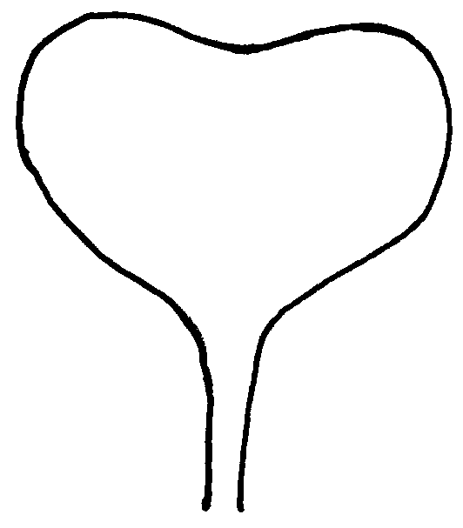
4 mm
3
4

Zu 6: Blatt: Rollen der Spitze


3 | 5 | 7
gering | mittel | stark

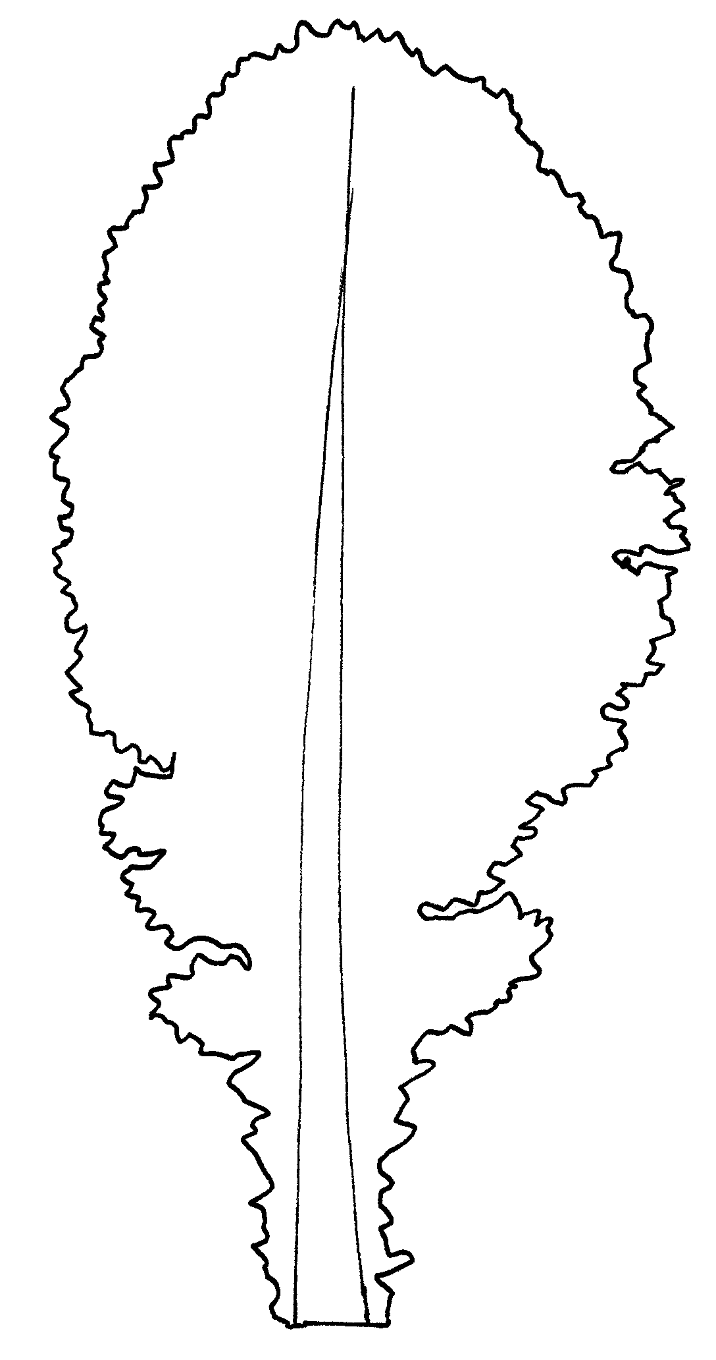
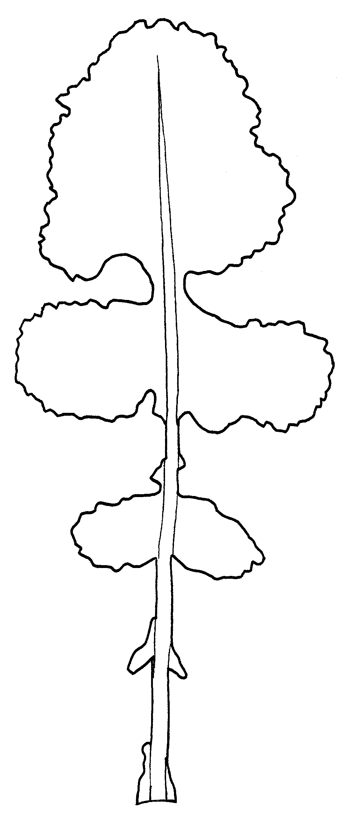
Zu 8: Blatt: Lappung
1
fehlend
2
vorhanden

Zu 9: Blatt: Anzahl Lappen

1
2
3
4
5
6
7

Teile der Blattspreite werden als Lappen angesehen, wenn ihre Länge mindestens der Breite des Blattstiels an ihrer Ansatzstelle entspricht und wenn beide Einschnitte der Spreite mindestens die Hälfte der Länge des Lappens ausmachen.

Zu 11: Blatt: Randzählnung

Teil, an dem die Zähnung erfaßt werden sollte

Zu 12 + 13: Blatt: Länge (Blattspreite und Blattstiel) (12) und Breite (an der breitesten Stelle) (13)
12
12
13
13

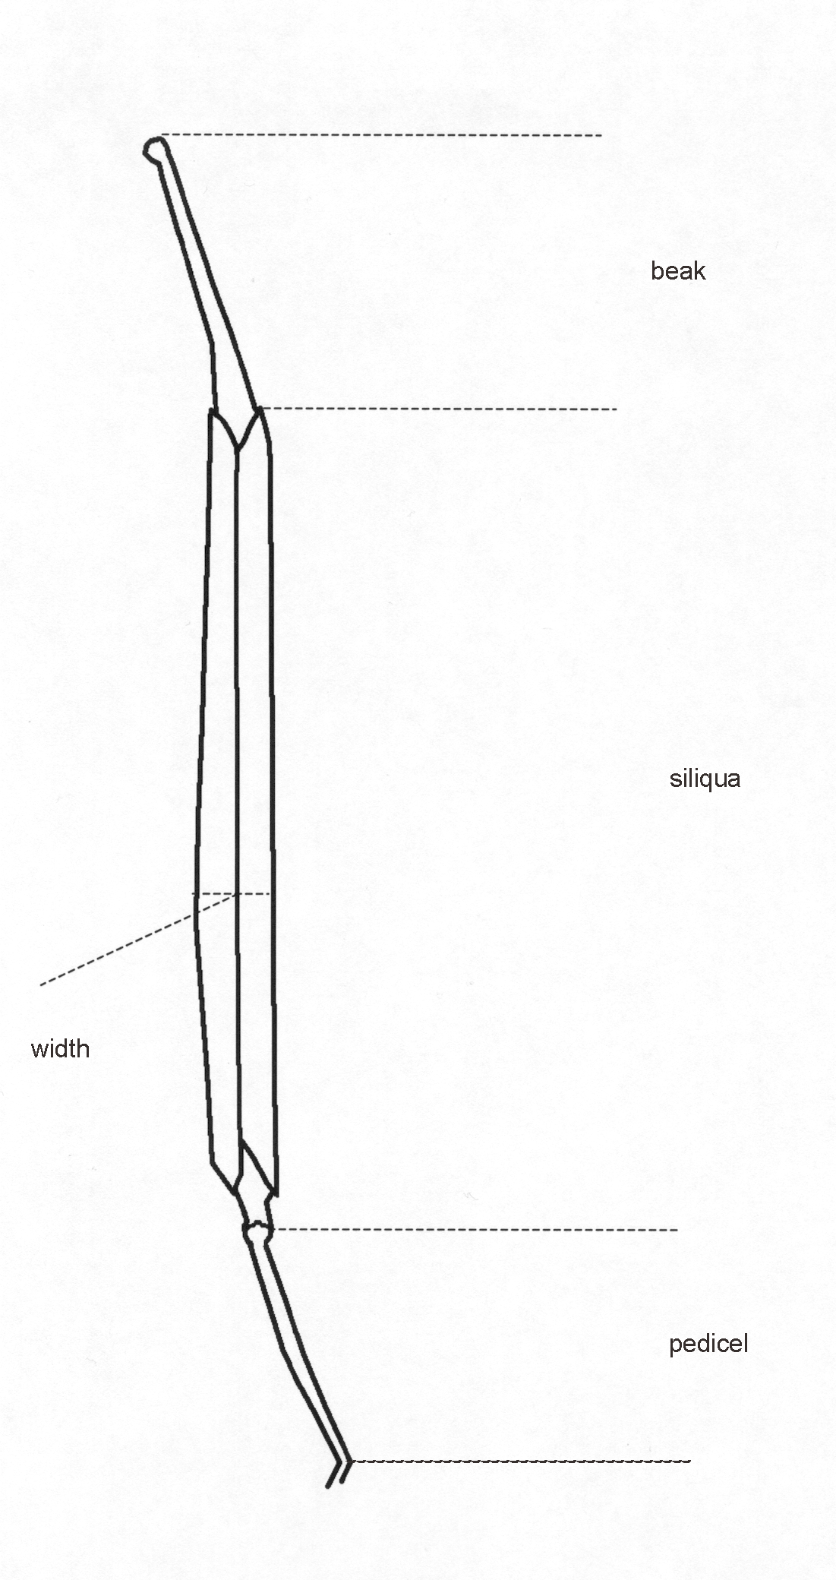
Zu 22 bis 25: Schote: Länge (zwischen Stiel und Spitze) (22), Breite (an der breitesten Stelle) (23), Länge der Spitze (24) und Länge des Stiels (25)
Schote
Spitze
Stiel
Breite

Zu 26: Samen: Häufigkeit von Samen mit Gelbfärbung

Die Samen der eingereichten Probe sollten gemischt und unter Anwendung geeigneter Verfahren stichprobenartig untersucht werden.

Eine Probengröße von mindestens 500 Samen, die aus der Mischprobe auf mindestens zwei Wiederholungen verteilt werden, wird empfohlen. Unreife (grünlich gefärbte) oder infizierte Samen sollten vor dem Zählen aus der Probe entfernt werden. Samen mit Gelbfärbung an der Samenschale werden wie vorhanden gezählt und als die in der Probe vorhandene Häufigkeit ausgewiesen.

Die visuelle Erfassung der Mischprobe wird keine genaue Erfassung der Häufigkeit der Samen mit Gelbfärbung ergeben. Vollständig gelbe Samen werden die Farbe der Mischprobe stärker beeinflussen als teilweise gelbe Samen.

Häufigkeit von gelben Samen:

1 < 10% 4 30-39% 7 60-69%
2 10-19% 5 40-49% 8 70-79%
3 20-29% 6 50-59% 9 > 80%

SCHLÜSSEL FÜR DIE ENTWICKLUNGSSTADIEN
nach Berkenkamp, 1973

SCHLÜSSEL | ALLGEMEINE BESCHREIBUNG
0 | Keimung
00 | Trockene Saat
10 | Wachstum des Keimlings
11 | Erscheinen der Keimblätter
13 | Die Keimblätter sind ausgebildet
15 | 1-Blatt-Stadium
17 | 2-Blatt-Stadium
19 | 3-Blatt-Stadium
20 | Rosette
21 | 4-Blatt-Stadium
22 | 5-Blatt-Stadium
23 | 6-Blatt-Stadium
24 | 7-Blatt-Stadium
25 | 8-Blatt-Stadium
26 | 9-11-Blatt-Stadium
27 | 12 oder mehr Blätter sind voll entwickelt
30 | Schossen
31 | Der Abstand zwischen den Keimblättern und dem Vegetationspunkt beträgt mehr als 5 cm
35 | Der Abstand zwischen den Keimblättern und dem Vegetationspunkt beträgt mehr als 15 cm
39 | Der Abstand zwischen den Keimblättern und dem Vegetationspunkt beträgt mehr als 25 cm
50 | Knospenbildung
51 | Die Terminalknospe ist vorhanden, aber nicht oberhalb der Blätter
53 | Die Terminalknospe ragt über die Blätter hinaus
57 | Verlängerung der Blütenstiele
59 | Vergilbung der Knospen
60 | Blüte
61 | Die erste Knospe des Endblütenstands ist geöffnet
62 | Wenige Knospen des Endblütenstands sind geöffnet
64 | Volle Blüte, Verlängerung der unteren Schoten
65 | Beginn der Füllung der unteren Schoten, weniger als 5% der Knospen noch nicht geöffnet
67 | Vergrößerung der Samen in den unteren Schoten, alle Knospen geöffnet
70 | Schote
71 | Die Samen in den unteren Schoten sind in voller Größe und glasig
75 | Die Samen in den unteren Schoten sind grün und milchig
79 | Alle Samen des Endblütenstands sind dunkelgrün
80 | Reifung
81 | Die Samen in den unteren Schoten des Endblütenstands zeigen braune Flecken
85 | Die Samen in den oberen Schoten zeigen braune Flecken
89 | Die braunen Schoten sind zerbrechlich, die Stengel sind trocken
IX. Literatur

Aoba, T., 1970: “Inheritance of seed coat color in turnip.” Jap. Journ. Breeding 20 (3): 173-197.

Baltjes, H.J., Klein Geltink, D.J.A., Nienhuis, K.H. und Luesink, B., 1985: “Linking distinctness and description of varieties.” Journal National Institute Agricultural Botany. 17. S. 9-19.

Berkenkamp, B., 1973: “A growth-stage key for rape.” Can. Journal Plant Sci. 55:413.

Harper, F.R., 1973: “A key to standardize the description of growth stages in turnip rape, Brassica campestris.” Can. Plant Dis. Surv. 53 (2): 93-95.

Kajanus, B., 1913: “Über die Vererbungsweise gewisser Merkmale der Beta- und Brassica-Rüben. II Brassica.” Zeitschrift für Pflanzenzüchtung, Band I (4): 419-466.

Kimber, D.S. und McGregor, D.I. (Eds), 1995: “Brassica Oilseeds: Production and Utilisation.” CAB International. Wallingford.

Klein Geltink, D.J.A., 1983: “Inheritance of leaf shape in turnip (Brassica rapa L. partim) and rape (Brassica napus L.).” Euphytica 32 (2): 361-365.

Mohammad, A. und Sikka, S.M., 1937: “Breeding investigations in some of the oleiferous Brassicas of the Punjab.” Ind. Journ. Agric. Sci. VII (VI): 849-861.

Mohammad, A., Sikka S.M. und Aziz, M.A., 1942: “Inheritance of seed colour in some oleiferous Brassicae.” Ind. Journ. of Genetics & Plant Breeding 2: 112-127.

Scarisbrick, D.H. und Ferguson, A.J. (Eds.), 1995: “New Horizons for Oilseed Rape.” Semundo Limited. Cambridge.

Schutte, E., Steinberger, J. und Meier. U., 1982: “Entwicklungsstadien des Rapses.” Merkblatt der Biologischen Bundesanstalt für Land- und Forstwirtschaft. Nr. 27/7.

Stringham, G.R., 1980: “Inheritance of seed color in turnip rape.” Can. Journ. Plant Sci. 60: 331-335.
X. Technischer Fragebogen

Referenznummer
(nicht vom Anmelder anzugeben)

TECHNISCHER FRAGEBOGEN
in Verbindung mit der Anmeldung zum Sortenschutz auszufüllen

1. Art Brassica rapa L. var. silvestris (Lam.) Briggs.

RÜBSEN

- Sommerform [ ]

- Winterform [ ]

2. Anmelder (Name und Adresse)

3. Vorgeschlagene Sortenbezeichnung oder Anmeldebezeichnung

4. Informationen über Ursprung, Erhaltung und Vermehrung der Sorte

4.1 Züchtungsmaterial

- Inzuchtlinie
- männlich sterile Linie [ ]
- männlich fertile Linie [ ]
- Hybride [ ]
- männlich sterile Hybride [ ]
- männlich fertile Hybride [ ]
- freiabblühende Sorte [ ]
- synthetische Sorte [ ]
- andere (bitte angeben) [ ]
........................................................................................................

4.2 Zuchtformel (wenn zutreffend, für jede Komponente auf getrennten Blättern die Informationen gemäß den folgenden Abschnitten 5 bis 7 hinzufügen)

Einfachhybride

- Sortenbezeichnung oder Anmeldebezeichnung
der weibliche Elterlinie .......................................
- Sortenbezeichnung oder Anmeldebezeichnung
der männlichen Elterlinie .......................................

Dreiweghybride

Sortenbezeichnung oder Anmeldebezeichnung der:

- verwendeten Einfachhybride ......................................
- weiblichen Elterlinie der Einfachhybride ......................................
- männlichen Elterlinie des Einfachhybride ......................................
- weiblichen Elterlinie der Dreiweghybride ......................................
- männlichen Elterlinie der Dreiweghybride ......................................

NB: Im Fall der Verwendung des Systems der männlichen Sterilität ist die Bezeichnung der Maintainerlinie der weiblichen Elterlinie anzugeben.
......................................

Im Fall der Verwendung des Systems der Selbstinkompatibilität sollten gegebenenfalls die Bezeichnungen der selbstkompatiblen Linien angegeben werden.

......................................

4.3 Genetischer Ursprung und Züchtungsmethode

4.4 Sonstige Informationen

5. Anzugebende Merkmale der Sorte (die in Klammern angegebene Zahl verweist auf das entsprechende Merkmal in den Prüfungsrichtlinien; die Ausprägungsstufe, die derjenigen der Sorte am nächsten kommt, bitte ankreuzen).

 | Merkmale | Beispielssorten | Note
5.1  (2) | Ploidie
 | diploid | Nokonova; Rex | 2[ ]
 | tetraploid | - ; Perko PVH | 4[ ]
5.2  (8) | Blatt: Typ
 | ganzrandig | - ; Chicon | 1[ ]
 | gelappt | Kove; Perko PVH | 2[ ]
5.3  (16) | Zeitpunkt der Blüte (50% der Pflanzen mit wenigstens einer geöffneten Blüte)
 | sehr früh | Hymac; Primax | 1[ ]
 | früh | Agena; | 3[ ]
 | mittel | Kova; Rex | 5[ ]
 | spät | Munro; | 7[ ]
 | sehr spät | Nokonova; Triton | 9[ ]

 | Merkmale |  |  | Beispielssorten |  | Note
5.4  (17) | Blüte: Farbe des Blütenblatts
 | zitronengelb |  |  | Kulta; Perko PVH |  | 1[ ]
 | orangegelb |  |  |  |  | 2[ ]
5.5  (21) | Pflanze: Gesamtlänge, einschließlich der Seitenzweige
 | kurz |  |  |  |  | 3[ ]
 | mittel |  |  | Kulta |  | 5[ ]
 | lang |  |  | Harmoni |  | 7[ ]
6. Ähnliche Sorten und Unterschiede zu diesen Sorten

Bezeichnung der ähnlichen Sorte |  | Merkmal, in dem die ähnliche Sorte unterschiedlich ist ^{o)} | Ausprägungsstufe der ähnlichen Sorte |  | Ausprägungsstufe der Kandidatensorte
______________
^{o)} Sofern die Ausprägungsstufen der beiden Sorten identisch sind, bitte die Größe des Unterschieds angeben.

7. Zusätzliche Informationen zur Erleichterung der Unterscheidung der Sorte

7.1 Resistenz gegen Schadorganismen

7.2 Besondere Bedingungen für die Prüfung der Sorte

7.3 Verwendung

- Ölpflanze [ ]
- Futterpflanze [ ]
- Sonstige Verwendung [ ]

7.4 Sonstige Informationen

8. Genehmigung zur Freisetzung

a) Ist es erforderlich, eine vorherige Genehmigung zur Freisetzung der Sorte gemäß der Gesetzgebung für Umwelt, Gesundheits- und Tierschutz zu erhalten?

Ja [ ] Nein [ ]

b) Wurde eine solche Genehmigung erhalten?

Ja [ ] Nein [ ]

Sofern die Frage mit “ja” beantwortet wurde, bitte eine Kopie der Genehmigung beifügen.

[Ende des Dokuments]

